**做大做优做强国有企业，促进共同富裕**

**——以物产中大元通线缆公司为例**

**一、案例背景**

国有企业是中国特色社会主义的重要物质基础和政治基础，是我们党执政兴国的重要支柱和依靠力量。新中国成立以来特别是改革开放以来，国有企业发展取得巨大成就，为我国发展做出了重大贡献。做强做优做大国有企业，可以有效发挥国有经济主导作用，夯实扩大就业、增加税收、改善民生的基础。

2016年10月，习近平总书记出席全国国有企业党的建设工作会议并发表重要讲话，站在坚持和发展中国特色社会主义、巩固党的执政基础的全局高度，深刻回答了事关国有企业改革发展和党的建设的若干重大理论现实问题。

2020年1月，中共中央印发了《中国共产党国有企业基层组织工作条例（试行）》（以下简称《条例》），并发出通知，要求各地区各部门认真遵照执行。

2020年11月，为认真落实《条例》，全面加强国有企业党的建设，浙江省国资委党委制定出台了“国企党建三十条”。

2021年11月8日上午，中国共产党第十九届中央委员会第六次全体会议在北京召开。党的十九届六中全会强调，全面深化改革开放，促进共同富裕。六中全会通过的《决议》指出“毫不动摇巩固和发展公有制经济，毫不动摇鼓励、支持、引导非公有制经济发展，支持国有资本和国有企业做强做优做大”。

扎实推动共同富裕，国有企业大有可为、大有作为。为进一步了解做大做优做强国有企业与促进共同富裕的关系，我们以浙江元通线缆制造有限公司为例，进行了调研。

**二、公司概况**

物产中大元通线缆公司成立于2005年，是专业从事电线电缆生产、研发、销售、服务的国有企业。其为物产中大集团股份有限公司旗下二级成员公司、浙江中大元通实业有限公司的一级成员公司。其母公司物产中大集团是浙江首个完成混合所有制改革并实现整体上市的国有企业。也是浙江省政府直属的特大型国有上市公司。自2011年起连续入围《财富》世界500强。物产中大元通电缆有限公司下属十一家子公司，拥有三大生产基地一大研发基地。公司的业务覆盖域广，在全国有多达20000余家合作经销商。

**三、做大做优做强国有企业，促进共同富裕**

**（一）坚持加强党的领导和完善公司治理相统一，把党的领导融入公司治理各环节**

国有企业的发展离不开党建的引领。国有企业党建和其它机关、高校党建的一点很大的不同就是，国有企业党建的一个重要目的就是促进企业的发展，用党的先锋作用助力企业做大、做优、做强，这就是所谓的“党建工作做实了就是生产力，做强了就是竞争力，做细了就是凝聚力”。中共中央也多次在不同文件中强调了党建工作要和企业发展紧密联系在一起，要“实现党建工作与企业发展‘一条心’，实现党建工作与企业经营‘共发展’，实现党建工作与企业发展‘同频率’”。

元通电缆党支部成立于2006年。截止2021年4月25日，支部现有正式党员63名，发展对象3名，入党积极分子17名。支部曾获得省国资委党委授予的“先进基层党组织”荣誉称号及省物产集团党委授予的“先进基层党组织”荣誉称号。

国有企业党建最根本的工作就是把企业做大、做优、做强。多年来，支部在上级党委的领导下，把发挥好党的意识引领作用及提升对实践工作的指导能力贯穿于党建工作的始终，始终坚持党在国有企业的领导核心和政治核心作用，为公司做大、做优、做强打下了扎实的基础。

元通线缆始终坚持党管干部，努力培养高素质专业化企业领导人员。元通线缆党支部着重强调党员干部队伍的纯洁性，严把政治关、品行关、作风关和廉洁关。其支部建立了量化的干部考核机制，对干部进行专项考评。党支部还结合党建要求，严格落实了排查工作，将全面从严治党的鲜明指向融入到规范的组织生活和日常经营中，组织全体党员签署《廉洁从业承诺书》，不断加强和规范党内政治生活的领导责任，提升精细化管理水平，提升党建工作联系实践指导实践的能力。

与此同时，支部努力推行领导班子“三层”被监督机制，使领导班子逐步建立起面临上级集团领导、班子成员之间以及公司全体党员群众监督的自觉性。不仅如此，领导班子还接受来自于公司工会、支委会以及由全员民主选举的5人文化纪律委员会的监督。

党支部始终以解决员工的实际问题为导向，着力实现对党员暖心，对困难职工温心，对普通员工贴心。通过支部思想教育工作进班组、入岗位、到人头，特别是下属企业在生产和销售协同中，提升党员的责任感和使命感，加强党员工作的自觉性和积极性；组织全员对遭受意外身处困境的线缆职工捐款；支部联合工会致力于丰富员工业余文化生活，增强员工满意度与归属感，激发员工的工作积极性和热情，如今组织消防安全教育与知识讲座、开展消防演习、组织职工篮球、乒乓球等文体活动。

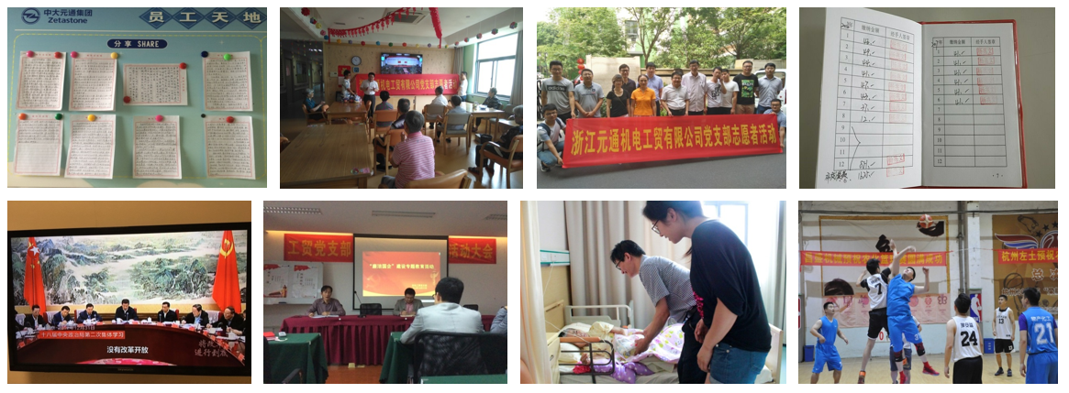

图：形式多样的支部活动

公司还大力推行“三敢批评机制”。所谓“三敢”批评机制，“一敢”是敢于说不足，要求公司广大职工能够直言不讳地提出在经营一线遇到的问题；“二敢”是敢于说硬话，在党员干部的倡导下，公司已然形成对指出问题不婉转不回避的畅言氛围，只要有利于工作，“唯问题至上”的工作态度也为解决问题铺下捷径；“三敢”是敢于自我批评，公司领导班子和党员干部重视自我批评，起到表率和带头作用，做到知不足、纠不足、查不足、讲不足。“三敢”批评机制不仅有助于全方位的展现问题，也有助于推动全员提升认知水平，实现自我成长，也增强了基层党组织的生命与活力。

**（二）坚持创新是第一动力，争当高质量发展的“排头兵”**

推进共同富裕，必须持续深入推进国企改革，不断增强国有企业活力、影响力、抗风险能力，实现国有资产保值增值，持续提升“国家队”推动共同富裕的“能级”。

元通线缆始终坚持党管人才，着力培养高素质的人才队伍。企业的竞争归根结底是组织的竞争，是人才的竞争。我们了解到，元通线缆公司始终坚持人才的引进与培养，不断为其业务需求输送人才。

公司针对自身的专业、高端人才短板进行横向人才引进，人才国际化战略招聘印度员工；与此同时，通过“候鸟计划”、“周末专家”经典案例分析注重对业务员的培养。公司在人才培养方面，也成效显著。先后有公司员工获得省部属企事业工会“能工巧匠”、“工人先锋号”称号、余杭区“百千万”高技能领军人才（优秀技能人才）等荣誉。

在科技研发方面，公司还与西安交大合作，成立联创中心，并在德清成立物产中大西交电缆研究院，选址于德清乾元，占地面积达25亩，目标是将其打造为特种电缆技术及商业模式的研究“智库”。

我们了解到，在近五年来，企业营业收入年均增速达到了53%，线缆产值平均增速33.62%，利润平均增速53.72%。2020年公司累计实现营业收入196.63 亿元，同比增长了14.69%，累计实现利润总额2.41亿元，同比增长33.15%。其中，电线电缆销售39.1亿元，同比增长29.05%。2021年一季度经营业绩再创新高，公司实现营业收入25.66亿元，同比增长44.07%；利润0.95亿元，同比增长89.86%；实现线缆销售12.15亿元，同比增长147.45%。今年3月份单月突破6亿，并成为线缆多个行业的隐形冠军。

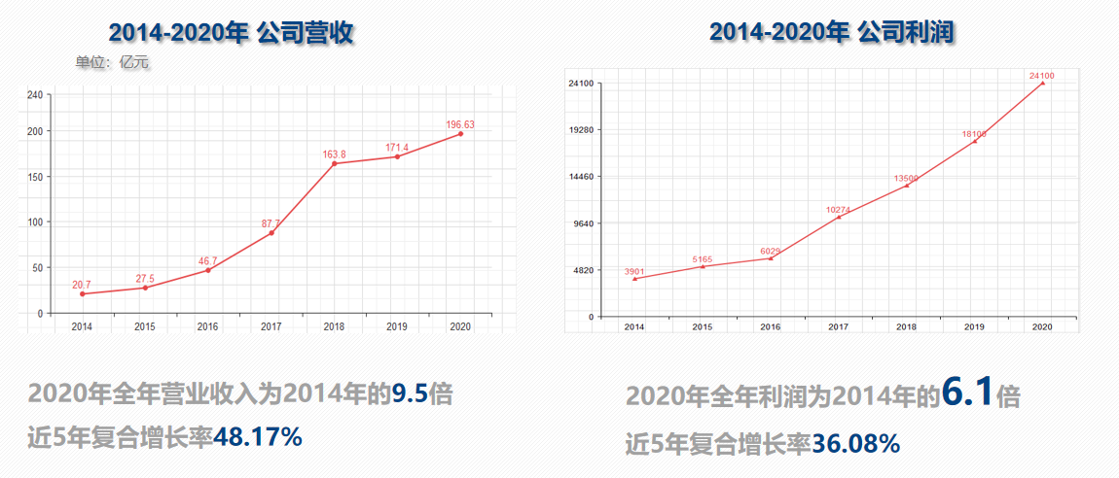

图源：物产中大元通线缆集团2021届校园招聘

**（三）坚持全心全意依靠工人阶级，体现企业职工群众主人翁地位**

**（1）设立民主生活会，听取职工意见与建议**

公司开设民主生活会，旨在切实解决问题，真正打造一个公开公正公平的交流平台。在民主生活会上，领导班子逐一听取全体员工的意见与建议并逐条记录；会后讨论后制定行之有效的整改措施再次召集全员反馈与通告，责成相关负责人进行持续有效追踪直至整改。

**（2）党建创新，成立文化纪律委员会**

与此同时，我们还了解到，元通电缆公司的前身是元通集团在2000年收购的一家萧山破旧电缆厂，当时收购过来的线缆厂工人队伍和管理都参差不齐，大多都是一些萧山当地素质和专业技能不高的“游兵散勇”，难以满足规模化生产的需要。因此，如何在竞争异常激烈的线缆市场中构建自身的独特行业地位以及如何在管理制度、企业文化以及职工的引领方面注入生命力一直是早期中大元通电缆公司探索实践的重要内容。当时企业的领导者参考了中国共产党革命历史上毛主席在“三湾改编”中针对军队中士兵参与度低、监督不够、士兵军官矛盾突出进行的重大改革——在连以上各级部队建立由士兵组成的士兵委员会。领导者根据线缆行业的特征，结合公司的实际，把士兵委员会的精髓融入到企业的管理中去，建立了一个职工文化纪律委员会来创新基层社会管理，密切企业和职工群众的联系。这样一个委员会的成立，一方面能让党支部通过这样一个大众化的平台去直接听取到一线工人、外派职工的真实想法，一方面反过来又可以加强基层群众对领导干部和党员同志的有效监督。从成立之初仅仅处理职工违反公司制度和工作纪律的问题，委员会目前更多地承担了参与企业经营管理、监督公司各项制度和重大决策执行、接受职工问题申述、调解职工矛盾、组织职工培训教育、开展职工福利讨论等方面职职责，对工会、职代会起到了很好的补充。职工文化纪律委员会的成立，提升了企业内部的精细化管理水平，职工们可以在第一时间讨论经营管理中存在的问题，可以第一时间发挥经营决策执行上的监督作用，这样一来，职工的主观能动性和积极性被大大地激发了，整个企业也因内部管理沟通的改善走上了快速发展的道路。

**（四）坚持以人民为中心，争当勇担急难险重任务的“尖兵连”**

2020年初，新冠疫情肆虐，为救治新型肺炎患者、解决现有医疗资源不足的问题，武汉市参照2003年抗击非典期间北京小汤山医院模式，全力施工建设火神山医院与雷神山医院，用于集中收治新型冠状病毒肺炎患者。

1月31日晚，物产中大元通电缆有限公司接到来自雷神山医院项目总承包单位中建三局一公司的紧急邀请函，需在24小时内为武汉雷神山医院项目提供电缆。

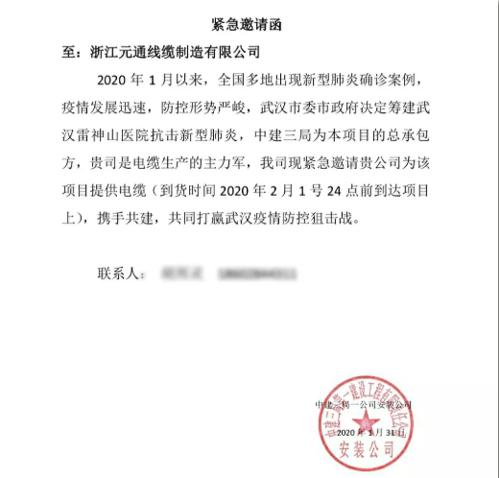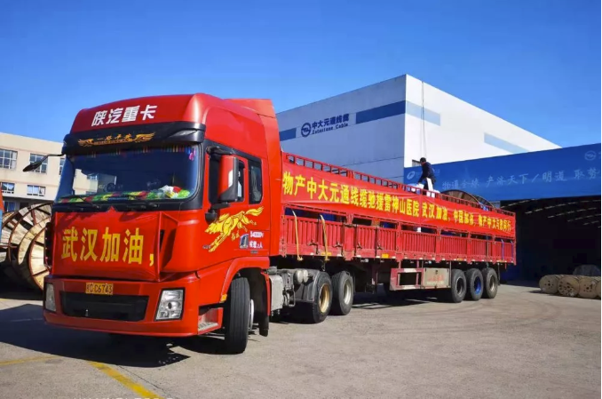

还在春节假期中有十多年电缆包装和配送经验的的元通电缆配送中心主任胡江峰主动请缨，第一个赶到仓库，以最快速度制定方案，联系同事和运输车辆，并在说服家人和同事后，于当晚十二点前抵达武汉。两天后再次接到雷神山医院参建单位中建五局和雷山医院（原鄂州三院）承建单位中国一冶发来的紧急邀请函，他又全力以赴继续指挥配送中心以最快速度保质保量供货。疫情期间向雷神山医院、雷山医院、方舱医院等配送电线电缆20余车，长度1300公里。胡江峰也荣获浙江省疫情防控最美志愿者。

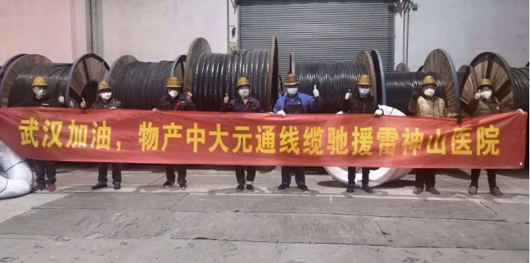

**四、总结**

国有企业党建最根本的工作就是把企业做大、做优、做强。通过十几年的努力。元通电缆公司的企业实力得到了飞速的发展，多达20000余家合作经销商网点遍布全国，在崇贤、钱江、德清建立了三大生产基地，做到了从低端的民用电线到各种高端的特种线缆的不同品类的产品生产，参与了北京冬奥会、雷神山医院等等众多国家重大工程的建造工作。并且元通电缆公司还积极相应国家的号召进行制造业转型升级，建设智能化工厂，成立西安交大电缆研究院来进行创新研究。2020年元通电缆公司全年营业收入为2014年的9.5倍，近5年复合增长率48.17%，真正做到了把企业做大、做优、做强。